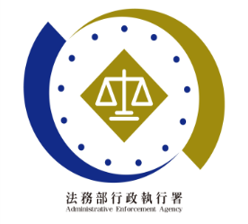**法務部行政執行署士林分署新聞稿**

發稿日期：114年3月21日

發稿單位：執行科

聯 絡 人：主任行政執行官黃國書

聯絡電話：02-2632-6939轉分機688

編 號：114-20

**士林分署強力執法護居安**

**違法設置殯葬設施遭扣押存款秒繳清**

法務部行政執行署士林分署(下稱士林分署)持續貫徹行政院五打七安政策，強力執行殯葬設施違規裁罰案件，以維護國土永續經營及提升國人生活品質。臺北市內湖區登○開發股份有限公司(下稱登○公司)因未經核准擅自設置殯葬設施，及未在限期內改善，違反殯葬管理條例遭裁罰新臺幣(下同)60萬元。公司負責人范姓女子在收到士林分署扣押存款命令後，為免影響公司營運，旋即繳清所有欠款。

位於臺北市內湖區，從事不動產經營之登○公司，於112年11月間，因未經新北市政府核准，擅自在新北市萬里區「龍巖福田陵園」內設置殯葬設施，遭民眾檢舉。經新北市政府殯葬管理處調查後，確認該公司違反殯葬管理條例，經裁罰30萬元，並限令於113年9月前改善或補辦相關文件。然登○公司未依規定改善，再度遭第二次裁罰，累計罰鍰達60萬元，並於114年2月移送士林分署執行。士林分署受理後，依法於3月14日扣押登○公司銀行存款，范姓負責人發現公司帳戶遭凍結後，旋於19日前往士林分署，對移送機關的裁罰表示不滿。嗣在執行人員耐心溝通與解釋法規後，范姓負責人考量公司急需解凍帳戶，以支應公司開銷，遂於當日繳清所有欠款。

士林分署提醒，殯葬設施設置、擴充、增建、改建等行為，皆應依規定備妥相關文件並報請主管機關核准，違者將依法裁罰。若因違反相關規定遭裁罰移送執行，請儘速清繳欠款或辦理分期繳納，以免財產遭查扣執行，影響資金運用，得不償失。

(網址：http://www.sly.moj.gov.tw)

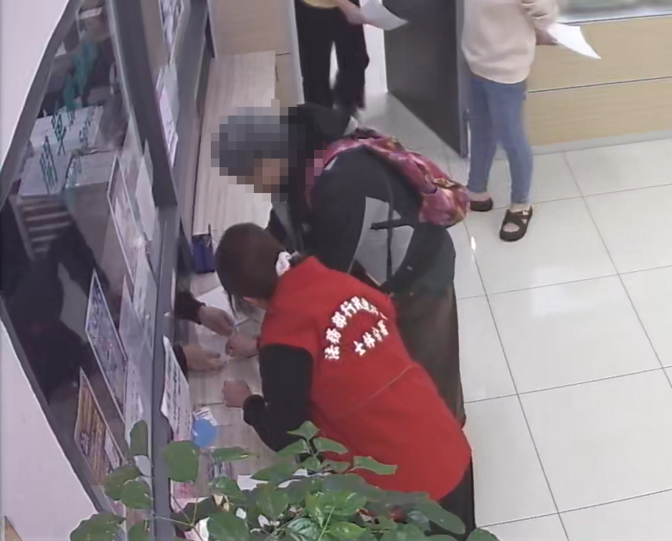

↑范姓負責人於114年3月19日至士林分署繳清60萬罰鍰。